LES PRONOMS PERSONNELS

TEXTE D’OBSERVATION

Un jour, un homme traversait un bois. Il trouva un loup pendu par le pied au haut d'un chêne.
"Homme, dit le loup, tire-moi d'ici pour l'amour de Dieu. J'étais monté sur ce chêne pour y prendre un nid de pie. En descendant, je me suis pris le pied dans une branche fendue. Je suis perdu, si tu n'as pas pitié de moi.
- Je te tirerais de là avec plaisir, Loup, répondit l'homme ; mais j'ai peur que tu ne me manges, quand tu seras dépendu.
- Homme, je te jure de ne faire aucun mal, ni à toi, ni aux tiens, ni à tes bêtes."
L'homme dépendit donc le loup. Mais, à peine celui-ci fut-il à terre qu'il commença à le regarder de travers.
Jean-François Bladé, Dix Contes de loups, Nathan.
Réponds aux questions suivantes :

a. Quel pronom personnel reprend le groupe nominal "un homme" dans le premier paragraphe?
____
b. Quel pronom personnel reprend le groupe nominal "le loup" dans la dernière phrase?
____
c. 1. Dans le passage souligné, les pronoms personnels "je", "me" et "moi" renvoient à quel personnage?
_______________________________________
c. 2. Et le pronom personnel "tu" renvoie à quel personnage ?
________________________________________
d. Dans la réplique suivante, les pronoms "je" et "tu" renvoient-ils aux mêmes personnages ?
___________________________________________________________________

THEORIE

Les pronoms sont des mots qui jouent le même rôle qu'un groupe nominal (GN). (On les emploie d'ailleurs souvent pour éviter de répéter un GN.)

Ils peuvent remplacer un GN ou désigner les personnes qui parlent (émetteur) et à qui l’on s’adresse (destinataire).

Un jour, un homme traversait un bois. Il trouva un loup...
Si je t’écris, c’est justement parce que je ne te connais pas. (je = émetteur ; t’, te = destinataire)
J’ai mangé une fraise. Je l’ai mangée. Elle était sucrée.

A. Les pronoms personnels
Les pronoms personnels changent de forme selon la fonction qu'ils occupent. Ils varient en genre, en nombre et en personne.

 | Sujet | CVD | CVI
Pronoms personnels | je, tu, il, elle, on, nous, vous, ils, elles | me, te, le, la, l’, nous, vous, les | me, te, lui, nous, vous, leur
Pronoms adverbiaux |  | en | en, y

Les pronoms personnels occupent les mêmes fonctions que les termes qu'ils reprennent :

Sujet | Ma voiture est en panne. Elle est encore en panne.
Attribut du sujet | Les arbres sont fleuris. Les rosiers le sont aussi.
CVD | Mon frère a choisi les couleurs. Mon frère les a choisies.
CVI | Je parlerai à ton frère. Je lui parlerai demain.
Complément de lieu | Je viens de la cantine. J’en viens déjà. J’y vais vite.  en = sortir de ; y = aller quelque part / être quelque part  Je vais chez eux.

B. Les pronoms relatifs

Introduisent une phrase relative : qui, que, quoi, dont, où, lequel, …
C. Les pronoms réfléchis
S’utilisent avec des verbes pronominaux : je me lave ; vous vous disputez ; elles s’observent
EXERCICES

A. Repère les mots repris par les pronoms personnels (AL. p.119)
Dis à quel personnage renvoient les pronoms en gras : Barbe-Bleue (1), la dame de qualité (2), les deux filles (3). Ecris le numéro du personnage à côté du pronom.

Il était une fois un homme qui avait de belles maisons à la ville et à la campagne, de la vaisselle d’or et d’argent, des meubles en broderie, et des carrosses tout dorés ; mais par malheur cet homme avait la barbe bleue : cela le rendait si laid et si terrible, qu’il n’était ni femme ni fille qui ne s’enfuît de devant lui ( ).
Une de ses voisines, dame de qualité, avait deux filles parfaitement belles. Il ( ) lui ( ) en ( ) demanda une en mariage, en lui ( ) laissant le choix de celle qu’elle ( ) voudrait lui ( ) donner. Elles ( ) n’en ( ) voulaient point toutes deux, elles ( ) se le ( ) renvoyaient l’une à l’autre, ne pouvant se résoudre à prendre un homme qui eût la barbe bleue. Ce qui les ( ) dégoûtait encore, c’est qu’il ( ) avait déjà épousé plusieurs femmes, et qu’on ne savait ce que ces femmes étaient devenues. Charles Perrault, Contes de ma mère l’Oye, « Barbe-Bleue » (1697).

B. Remplace chaque GN en gras par un pronom personnel.

1. Nous ne nous ennuyons jamais avec Jean.
___________________________________________________________________________

2. Ils s'arrêteront chez des amis pour déjeuner.
_________________________________________________________________________

3. Les enfants jetaient du pain aux canards.
___________________________________________________________________________

4. Je ne parle plus à mon voisin.
___________________________________________________________________________

5. La rivière était très large à cet endroit.
___________________________________________________________________________

6. Le prisonnier évadé traversa la rivière à la nage.
___________________________________________________________________________

7. Les lavandières reviennent de la rivière.
___________________________________________________________________________
C. Dans ce texte, encadre les pronoms.

Souligne (ou marque d’une flèche), quand c'est possible, le GN qui reprend le pronom.

Bonaventure rejoignit Théophile à trois heures à la bibliothèque. Il erra un moment au rez-de-chaussée avant de gagner le premier étage où il trouva son ami assis devant un gros livre. Il prit place à côté de lui, intimidé par l'atmosphère studieuse de la salle de consultation. Théophile était si absorbé dans sa lecture qu'il ne remarqua pas sa présence. Bonaventure fouilla donc ses poches et il en tira une poignée de petits oeufs mauves, gélifiés et parfumés à la violette, qu'il jeta en pluie sur le livre ouvert.

"Fais une pause! Goûte ces oeufs à la violette. Je les tiens de Vindimian. Il en a reçu une caisse. Ca vient d'Espagne. C'est délicieux..."
Eric Boisset, Le Grimoire d'Arkandias, Magnard.

D. Donne la fonction des pronoms en gras.

Récris chaque phrase en remplaçant le pronom en gras par un GN.

1. Je la vois très bien. ____________________________

___________________________________________________________________________

2. La lumière lui fait mal aux yeux. ____________________________

___________________________________________________________________________

3. Ce bruit étrange leur a fait peur et elles se sont enfuies. ____________________________

___________________________________________________________________________

4. Les enfants du village s'y baignent. ____________________________

___________________________________________________________________________

5. Mon père en est très content. ____________________________

___________________________________________________________________________

6. Le facteur a apporté une lettre pour elles. ____________________________

___________________________________________________________________________

7. Chez eux, il y a beaucoup de livres. ____________________________

___________________________________________________________________________

8. Ils s'arrêtent pour la regarder. ____________________________

___________________________________________________________________________
CORRECTIONS

TEXTE D’OBSERVATION

a. Quel pronom personnel reprend le groupe nominal "un homme" dans le premier paragraphe? Il
b. Quel pronom personnel reprend le groupe nominal "le loup" dans la dernière phrase?
Il
c. 1. Dans le passage souligné, les pronoms personnels "je", "me" et "moi" renvoient à quel personnage?
Les pronoms personnels renvoient au loup. (émetteur)
c. 2. Et le pronom personnel "tu" renvoie à quel personnage ?
A l’homme. (destinataire)
d. Dans la réplique suivante, les pronoms "je" et "tu" renvoient-ils aux mêmes personnages ? Non, dans la réplique suivante c’est inversé car l’homme devient l’émetteur et le loup le destinataire.
EXERCICES

A. Repère les mots repris par les pronoms personnels (AL. p.119)
Dis à quel personnage renvoient les pronoms en gras : Barbe-Bleue (1), la dame de qualité (2), les deux filles (3). Ecris le numéro du personnage à côté du pronom.

Il était une fois un homme qui avait de belles maisons à la ville et à la campagne, de la vaisselle d’or et d’argent, des meubles en broderie, et des carrosses tout dorés ; mais par malheur cet homme avait la barbe bleue : cela le rendait si laid et si terrible, qu’il n’était ni femme ni fille qui ne s’enfuît de devant lui (1).
Une de ses voisines, dame de qualité, avait deux filles parfaitement belles. Il (1) lui (2) en (3) demanda une en mariage, en lui (2) laissant le choix de celle qu’elle (2) voudrait lui (1) donner. Elles (3) n’en (1) voulaient point toutes deux, elles (3) se le (1) renvoyaient l’une à l’autre, ne pouvant se résoudre à prendre un homme qui eût la barbe bleue. Ce qui les (3) dégoûtait encore, c’est qu’il (1) avait déjà épousé plusieurs femmes, et qu’on ne savait ce que ces femmes étaient devenues. Charles Perrault, Contes de ma mère l’Oye, « Barbe-Bleue » (1697).

B. Remplace chaque GN en gras par un pronom personnel.
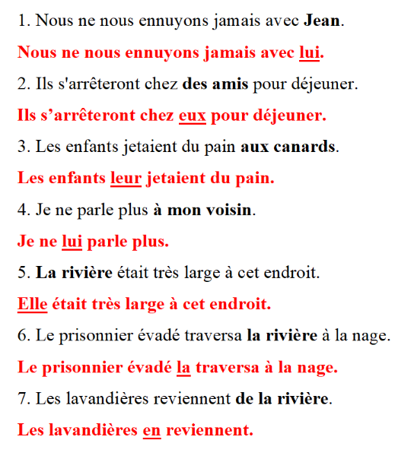

C. Dans ce texte, encadre les pronoms.

Souligne (ou marque d’une flèche), quand c'est possible, le GN qui reprend le pronom.
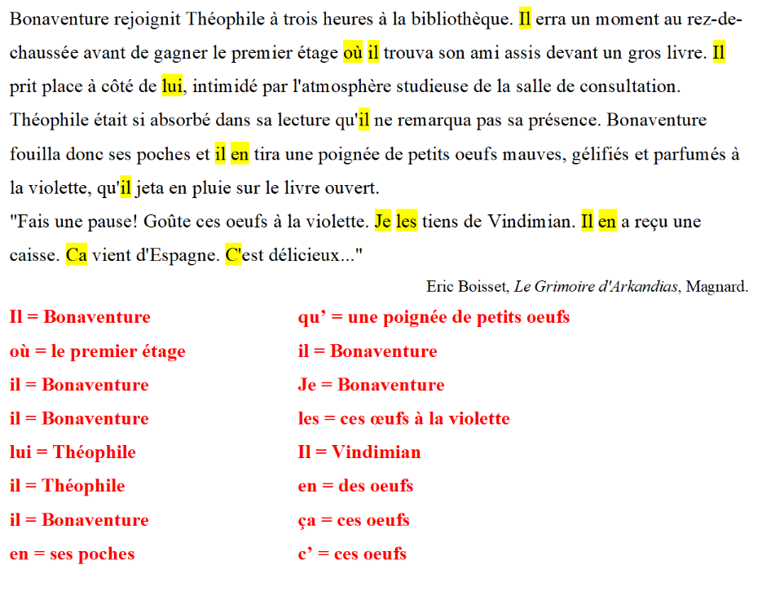

D. Donne la fonction des pronoms en gras.

Récris chaque phrase en remplaçant le pronom en gras par un GN.

1. Je la vois très bien. CVD

___________________________________________________________________________

2. La lumière lui fait mal aux yeux. CVI

préposition « à » | La lumière fait mal aux yeux à Jean.

3. Ce bruit étrange leur a fait peur et elles se sont enfuies. CVI - Sujet

___________________________________________________________________________

4. Les enfants du village s'y baignent. C de lieu

___________________________________________________________________________

5. Mon père en est très content. C de l’adjectif

___________________________________________________________________________

6. Le facteur a apporté une lettre pour elles. C de nom

___________________________________________________________________________

7. Chez eux, il y a beaucoup de livres. C de lieu

___________________________________________________________________________

8. Ils s'arrêtent pour la regarder. Sujet - CVD

___________________________________________________________________________

